Министерство науки и высшего образования Российской Федерации
ФГАОУ ВО «УрФУ имени первого Президента России Б.Н. Ельцина»
Институт радиоэлектроники и информационных технологий - РТФ
Кафедра информационных систем и технологий

Внедрение Dependency Injection и SQLAlchemy в Litestar
Лабораторная работа №3
по дисциплине «Разработка приложений»

Студент ____________________А.С. Смирнов
Группа РИМ-150950
Преподаватель ____________________Д.И. Кузьмин
(подпись)

Екатеринбург 2025

Цель работы
Освоить принципы Dependency Injection и интеграцию SQLAlchemy ORM в веб-приложении на базе фреймворка Litestar написав CRUD.

Репозиторий
Для работы с базой данных необходимо написать слой взаимодействия с базой данных для создания, обновления, получения и удаления пользователей. Результат показан на рисунке 1.
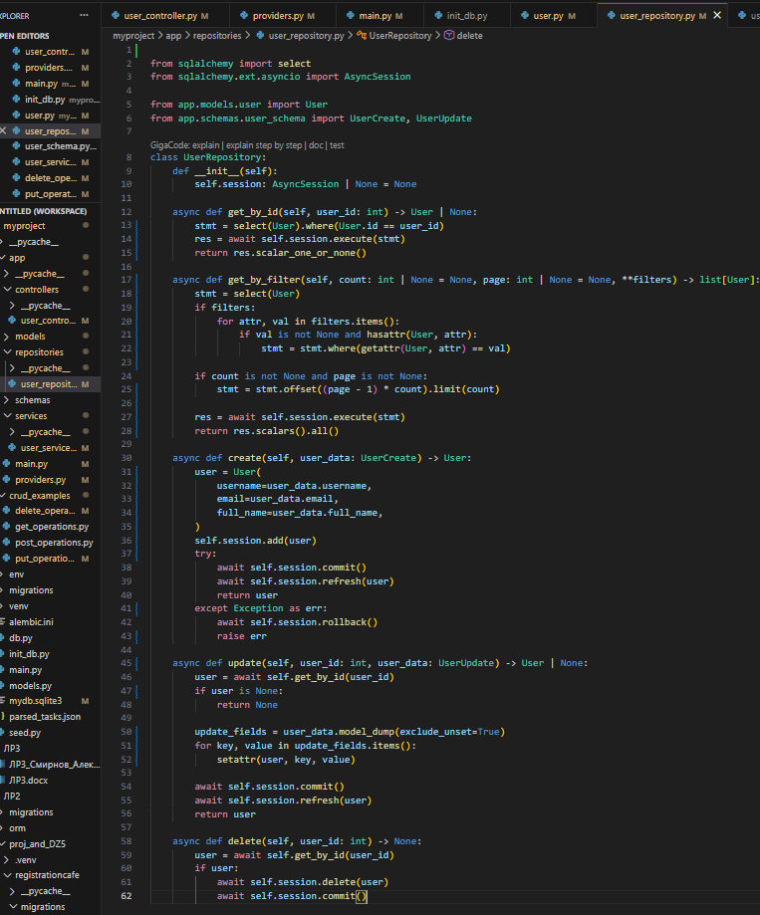
Рисунок 1 – Создание репозитория
Также были созданы user.py, providers.py, user_schema.py и init_db.py для эффективной работы с приложением и сервером.

Сервисный слой
Сервисный слой занимается бизнес-логикой - в нём могут реализовываться быть проверки, интеграции с другими системами и прочее, но на текущий момент сразу будет идти запись в базу данных. Результат показан на рисунке 2.
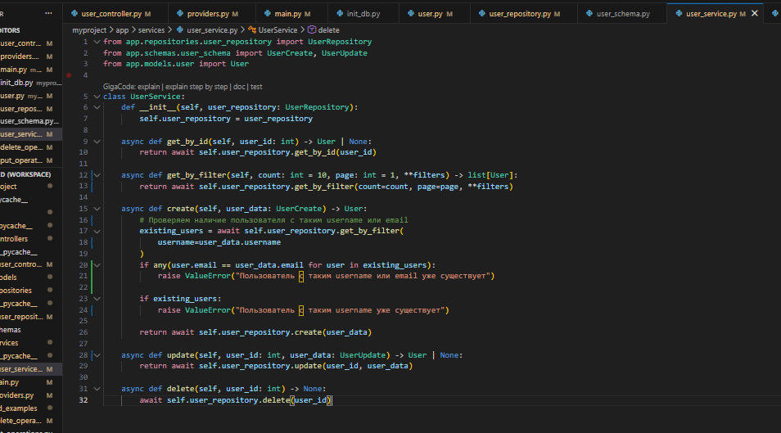
Рисунок 2 – Создание сервисного слоя

Контроллер
Создание контроллера для управления пользователем показано на рисунке 3.
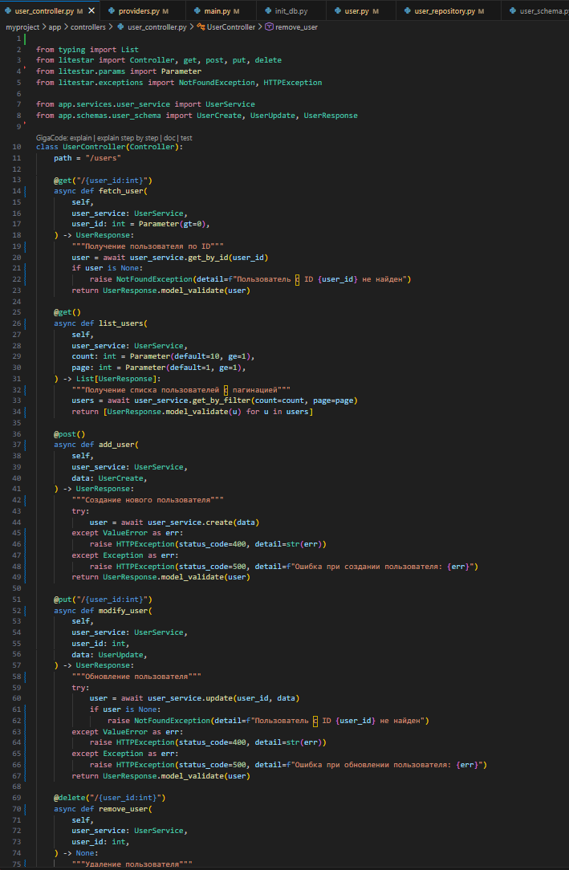
Рисунок 3 – Создание контроллера

Главное приложение
Собираем приложение и добавляем зависимости в litestar. Результат создания главного приложения показан на рисунке 4.
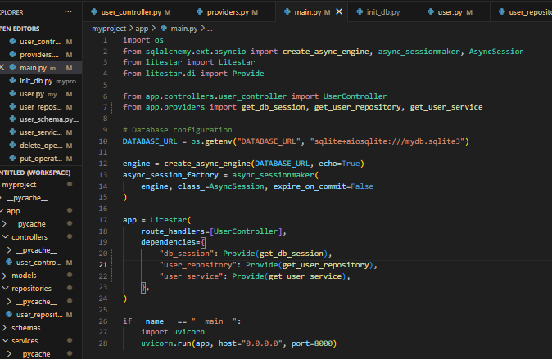
Рисунок 4 – Создание главного приложения

Демонстрация работы
Для работы с приложением необходимо выполнить следующие действия:
1. Создание и активация виртуального окружения:
python -m venv venv
.\venv\Scripts\activate # для Windows
source venv/bin/activate # для Linux/Mac
2. Установка зависимостей:
pip install litestar sqlalchemy aiosqlite pydantic
3. Инициализация базы данных:
# Создание таблиц базы данных
python init_db.py
4. Запуск приложения:
python -m app.main
Сервер запустится по следующему адресу `http://127.0.0.1:8000`.

Использование API
Раздел `crud_examples` содержит примеры Python-скриптов для CRUD операций.
1. `get_operations.py` - примеры получения данных:
- Получение списка всех пользователей
- Получение конкретного пользователя по ID
python crud_examples/get_operations.py
Результат выполнение CRUD запроса python crud_examples/get_operations.py показан на рисунке 5.
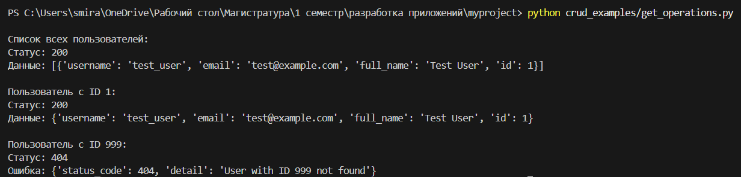
Рисунок 5 – Результат выполнения python crud_examples/get_operations.py
2. `post_operations.py` - примеры создания новых пользователей:
- Создание нового пользователя
- Обработка ошибок при дублировании данных
python crud_examples/post_operations.py
Результат выполнение CRUD запроса python crud_examples/post_operations.py показан на рисунке 6.
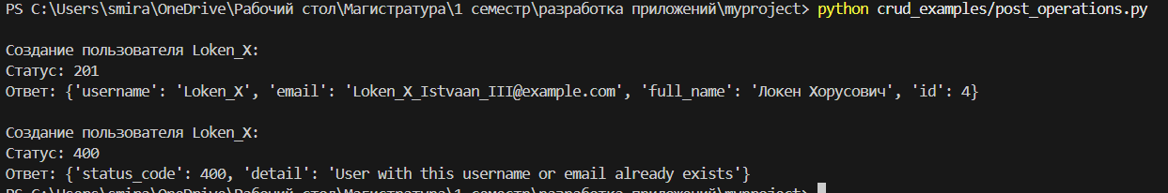
Рисунок 6 – Результат выполнения python crud_examples/post_operations.py
3. `put_operations.py` - примеры обновления данных:
- Полное обновление пользователя
- Частичное обновление отдельных полей
python crud_examples/put_operations.py
Результат выполнение CRUD запроса python crud_examples/put_operations.py показан на рисунке 7.
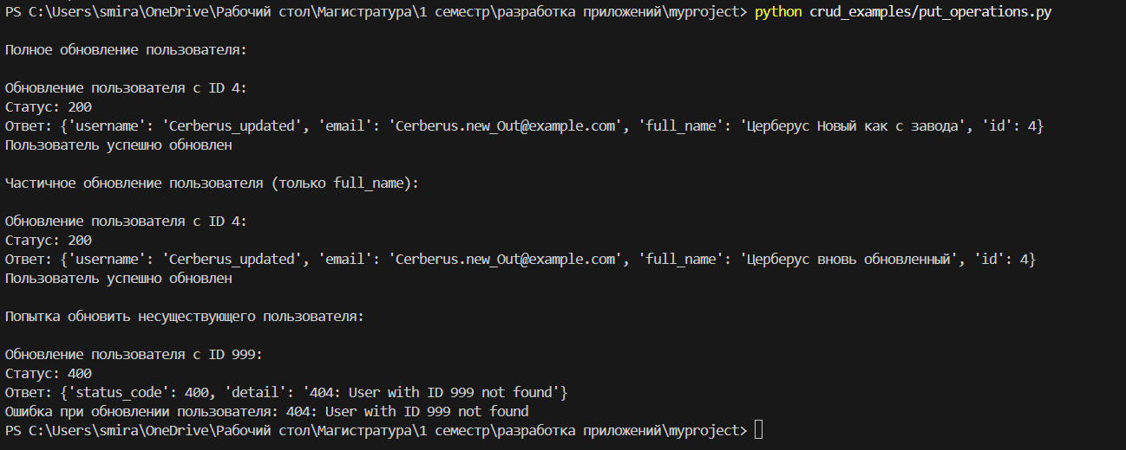
Рисунок 7 – Результат выполнения python crud_examples/put_operations.py
4. `delete_operations.py` - примеры удаления данных:
- Удаление пользователя
- Проверка успешного удаления
python crud_examples/delete_operations.py
Результат выполнение CRUD запроса python crud_examples/delete_operations.py показан на рисунке 8.
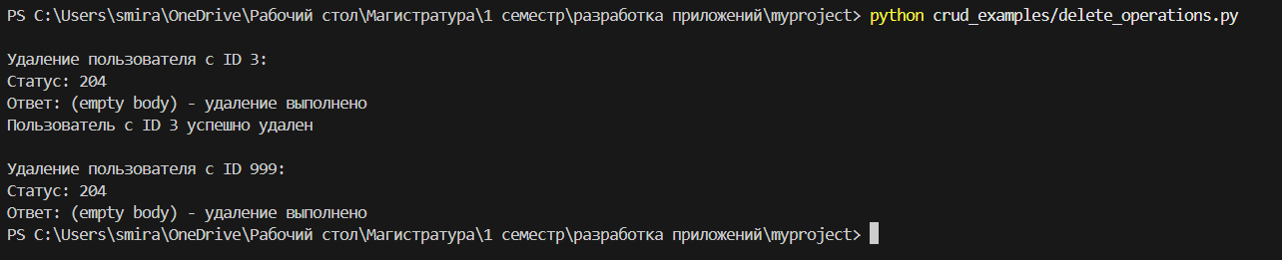
Рисунок 8 - delete_operations

Ответы на вопросы
1. Принцип Dependency Injection (DI)
Dependency Injection - это программная техника, когда объект или функция получают объекты (зависимости), которые им нужны, извне, а не создают их самостоятельно. Это позволяет отделить создание объектов от их использования, что ведет к слабой связности компонентов. В контексте разработки приложений DI решает проблему жесткой связанности классов с конкретными реализациями зависимостей, улучшая масштабируемость, упрощая тестирование и повышая гибкость кода. Преимущества DI включают упрощение замены зависимостей, выделение ответственности по созданию объектов, а также поддержку принципа инверсии зависимостей из SOLID.​
2. Основные обязанности слоев приложения
Repository - отвечает за доступ к данным и взаимодействие с базой данных. Этот слой инкапсулирует детали хранения, извлечения и манипуляции данными.
Service - реализует бизнес-логику приложения, объединяет операции, контролирует транзакции, валидирует данные и работает с бизнес-правилами.
Controller - обрабатывает HTTP-запросы, извлекает параметры и передаёт их в сервисы, формирует HTTP-ответы. Содержит минимум логики.
Такое разделение считается хорошей практикой, так как повышает модульность и поддерживаемость кода, облегчает тестирование и повторное использование кода, а также делает архитектуру более прозрачной. Если объединить логику репозитория и контроллера, то контроллеры станут сложными, их будет тяжело поддерживать и тестировать, а бизнес-правила могут разбросаться по коду, ухудшая читаемость и расширяемость.​
3. Жизненный цикл зависимости в Litestar
В Litestar при использовании SQLAlchemy сессия базы данных создается автоматически при начале обработки HTTP-запроса, затем передается в контроллер через параметр (например, db_session). По умолчанию сессия коммитится в конце успешной обработки запроса. Если во время запроса возникает исключение, сессия откатывается (rollback). Экземпляр сессии живет всего один запрос, создается в начале и уничтожается по его окончании, что гарантирует корректное управление транзакциями и чистоту состояния между запросами.​
4. Async/await в приложении
Async/await — это синтаксис для работы с асинхронным кодом, который позволяет не блокировать главный поток выполнения при операциях ввода-вывода (например, запросы к базе данных). В приложении async/await используются для асинхронного взаимодействия с базой данных, что увеличивает производительность и масштабируемость, позволяя обрабатывать больше запросов за единицу времени, не дожидаясь завершения долгих операций. Асинхронность повышает эффективность использования ресурсов, не ускоряя скорость доступа к базе напрямую, но освобождая время для других задач во время ожидания.​
5. Почему session передается в UserRepository
Session передается как первый аргумент, потому что создание сессии — ответственность вышестоящего слоя (например, контроллера или сервиса), который управляет ее жизненным циклом. Внедрение сессии извне упрощает управление транзакциями и позволяет использовать одну сессию для нескольких операций в рамках одного запроса. Создавать сессию внутри репозитория неправильно, т.к. это усложнит контроль над commit/rollback. Методы commit() и rollback() должны вызываться на уровне сервиса или контроллера, где принимаются решения о завершении или отмене транзакций, чтобы точно соблюдать бизнес-логику и целостность данных.​
6. Зачем в get_by_filter используется пагинация (count и page)
Пагинация используется для ограничения количества данных, возвращаемых за один запрос, что улучшает производительность и уменьшает нагрузку на сервер и сеть. count задает количество элементов на странице, а page — номер страницы. Это позволяет эффективно работать с большими объемами данных, избегая ситуации, когда запрос пытается сразу получить слишком много записей, что может привести к высокому потреблению памяти и времени отклика.​
7. Пример бизнес-логики в UserService
В UserService можно добавить такие бизнес-правила, как:
Проверка уникальности email перед созданием пользователя.
Хеширование пароля пользователя перед сохранением в базу.
Отправка приветственного письма после успешной регистрации пользователя.
Это поможет сервисному слою взять на себя выполнение конкретных задач бизнес-логики, отделяя их от простого доступа к данным и делая код более чистым и поддерживаемым.
8.HTTP-статусы для эндпоинтов (get, post, put, delete).
Метод | Успех | Ошибка (валидация, логика) | Не найдено
GET | 200 OK | 400 Bad Request | 404 Not Found
POST | 201 Created | 400 Bad Request | -
PUT | 200 OK или 204 No Content | 400 Bad Request | 404 Not Found
DELETE | 204 No Content | 400 Bad Request | 404 Not Found
Обоснование: 200/204 — стандартные коды успешных запросов, 201 — для создания новых ресурсов. 400 — при ошибках в запросе (например, неверные данные), 404 — когда ресурс не найден. Такое распределение облегчает клиенту понимание результата операций и корректное поведение при ошибках.

ВЫВОД
В ходе работы был создан проект с настройкой виртуального окружения и установкой необходимых библиотек (Litestar, SQLAlchemy, Pydantic и др.). Разработана четкая структура приложения с разделением на слои: контроллеры, сервисы и репозитории. Это обеспечило модульность, удобство поддержки и тестируемость кода.
Реализованы основные CRUD-эндпоинты для работы с пользователями с использованием фреймворка Litestar и асинхронной обработки запросов, что повысило масштабируемость и производительность приложения. Особое внимание уделялось правильному управлению сессиями базы данных, их созданию и уничтожению в рамках одного HTTP-запроса, а также внедрению зависимостей (Dependency Injection) для слабой связности компонентов.
В итоге был построен полнофункциональный веб-API с эффективным доступом к данным, вынесенной бизнес-логикой в сервисный слой и корректной обработкой ошибок. Проведена проверка и тестирование основных функций, что подтвердило работоспособность и корректность реализации.
Таким образом, лабораторная работа позволила закрепить практические навыки работы с DI, асинхронностью и управлением данными в современном веб-приложении на базе Litestar и SQLAlchemy.

